

Základní informace pro příspěvkové organizace Karlovarského kraje

Finanční odbor – oddělení účetnictví a financování příspěvkových organizací
Aktualizace: září 2023
OBSAH:

1 Úvod 5
2 Metodika 5
2.1 Základní zákonná ustanovení 5
2.2 České účetní standardy 5
2.3 Vnitřní účetní směrnice organizace 6
2.4 Ostatní směrnice organizace 6
2.5 Zřizovací listina 7
2.6 Internetové stránky 8
3 Rozpočet příspěvkové organizace 8
3.1 Neinvestiční příspěvek (příspěvek na provoz) 8
3.2 Odvod z fondu investic 8
3.3 Příspěvek do fondu investic 9
3.4 Plán prostředků na platy 9
4 Spolupráce s KÚ KK (oddělení účetnictví a financování příspěvkových organizací) 9
4.1 Rozpočet (dříve finanční plán) 10
4.2 Střednědobý výhled rozpočtu 10
4.3 Hospodaření příspěvkových organizací 10
4.4 Schválení výsledku hospodaření 11
4.5 Účetní výkazy 11
4.6 Schvalování účetních závěrek 12
4.7 Další materiály do RKK a ZKK 12
5 Hospodaření příspěvkové organizace – základní informace 13
5.1 Fondy 13
6 Registr smluv 14
7 Přílohy 15
7.1 Příloha č. 1 - Přehled Českých účetních standardů 15
7.2 Příloha č. 2 - Základní vnitřní směrnice pro příspěvkové organizace 18
7.3 Příloha č. 3 - Formulář k vyúčtování účelových prostředků 23
7.4 Příloha č. 4 – Tabulky rozpočtu 24
7.5 Příloha č. 5 - Střednědobý výhled rozpočtu 29
7.6 Příloha č. 6 - Návrh na rozdělení výsledku hospodaření 30
7.7 Příloha č. 7 - Centrální systém účetních informací státu (CSÚIS) 31
7.8 Příloha č. 8 - Přehled termínů a způsobu odesílání dat 32
7.9 Příloha č. 9 – Formulář na žádost o úpravu odpisového plánu 33
7.10 Příloha č. 10 – Formulář na žádost o úpravu limitu prostředků na platy 34
7.11 Příloha č. 11 – tabulka Stavy fondů 35

1 Úvod
Tato příručka poskytuje základní informace o ekonomice a hospodaření příspěvkových organizací Karlovarského kraje z pohledu finančního odboru, oddělení účetnictví
a financování příspěvkových organizací.

Metodika

Základní zákonná ustanovení
Dne 1.1.2001 vešel v platnost zákon č. 250/2000 Sb., o rozpočtových pravidlech územních rozpočtů. Tento zákon upravuje hospodaření příspěvkových organizací zřizovaných územně samosprávnými celky (zřizování, změny a rušení PO, peněžní fondy PO, atd.). Další důležité zákony, které se týkají hospodaření příspěvkových organizací jsou:

- Zákon č. 563/1991 Sb. o účetnictví
- Zákon č. 129/2000 Sb., o krajích
- Zákon č. 586/1992 Sb., o daních z příjmů
- Zákon č. 320/2001 Sb., o finanční kontrole
- Zákon č. 40/2015 Sb., o zvláštních podmínkách účinnosti některých smluv, uveřejňování těchto smluv a o registru smluv (zákon o registru smluv)
- Zákon 34/2016 Sb., o zadávání veřejných zakázek
- Vyhláška č. 114/2002 Sb., o fondu kulturních a sociálních potřeb
- Vyhláška č. 410/2009 Sb. k provedení zákona o účetnictví pro některé vybrané účetní jednotky
- Vyhláška č. 270/2010 Sb. o inventarizaci majetku a závazků
- Vyhláška č. 383/2009 Sb., technická vyhláška o účetních záznamech
- Vyhláška č. 220/2013 Sb., o požadavcích na schvalování účetních závěrek některých vybraných účetních jednotek

České účetní standardy
České účetní standardy, zkráceně ČÚS, jsou účetní standardy používané v České republice
a představují pravidla, jimiž se společnosti řídí při vedení finančního účetnictví a sestavování účetní závěrky.

České účetní standardy pro příspěvkové organizace navazují na Zákon o účetnictví
(č. 563/1991 Sb.) a prováděcí vyhlášku k zákonu o účetnictví (vyhláška 410/2009 Sb.).

Podle § 36 zákona o účetnictví jsou standardy vydány za účelem docílení souladu při používání účetních metod účetními jednotkami a vybrané účetní jednotky postupují podle standardů vždy. § 1 odst. 3 zákona o účetnictví stanoví, že příspěvkové organizace jsou vybranými účetními jednotkami. Obsahem standardů je popis účetních metod nebo postupů účtování. Použití standardů účetními jednotkami se považuje za plnění ustanovení o účetních metodách podle zákona o účetnictví. Vydání standardů se oznamuje ve Finančním zpravodaji. Přehled účetních standardů pro příspěvkové organizace je uveden v příloze č. 1.

Vnitřní účetní směrnice organizace
Účetní jednotky metodicky řídí vedení svého účetnictví písemnou formou pomocí interních účetních směrnic (interní předpisy, interní pokyny, příkazy). Povinnost vydat interní směrnice vyplývá nepřímo ze zákona č. 563/1991 o účetnictví a z Českých účetních standardů. Základní obsah vnitřních směrnic - viz příloha č. 2.

Základní interní směrnice podle zákona o účetnictví:
- seznam účetních knih, symbolů a zkratek, kódové označení číselných znaků použitých pro vedení účetnictví
- účtový rozvrh
- způsob účtování a evidence drobného dlouhodobého nehmotného a hmotného majetku
- oběh účetních dokladů
- podpisové vzory osob jednajících jménem účetní jednotky
- podpisové vzory pro disponování s bankovními účty účetní jednotky
- harmonogram účetní závěrky
- pokyn pro provedení inventarizace majetku a závazků
- dohody o hmotné odpovědnosti
- evidence majetku
- odpisový plán
- zásady pro používání účtů časového rozlišení
- způsoby oceňování
- způsob úschovy účetních záznamů

Ostatní směrnice organizace
Oblast vnitřních předpisů je v obecné rovině upravena i v řadě dalších zákonů, např. v zákoníku práce, kde je dána možnost k vydání vnitřních předpisů, které stanovují mzdová nebo platová práva a ostatní práva v pracovněprávních vztazích, z nichž je oprávněn zaměstnanec. Dalším důležitým předpisem je stanovení postupu pro služební cesty
a používání motorových vozidel.

Příspěvková organizace je dále povinna řídit se předpisy, závaznými usneseními a dalšími dokumenty Karlovarského kraje pro příspěvkové organizace zřízené Karlovarským krajem
a to:
- Metodický pokyn ke smlouvám o nájmech a výpůjčkách (490,88 KB, PDF)
  - Vzor tabulky pro zpracování seznamu smluv (28,19 KB, DOCX)
- Metodický pokyn k prodeji nemovitého majetku ve správě KSUS (50,32 KB, PDF)
- Metodický pokyn ke kácení dřevin ve vlastnictví kraje (104,04 KB, PDF)
- Metodický pokyn k účtování tvorby a použití fondu kulturních a sociálních potřeb (2,46 MB, PDF)
- PR 03/2023Řízení stavebních projektů (104,5 KB, DOC)
- PR 02/2023Předpis rady pro řízení projektů financovaných z národních dotačních titulů (241 KB, DOC)
- PR 01/2023Předpis rady pro řízení projektů financovaných ze strukturálních fondů EU (303,5 KB, DOC)
- PR 03/2022Pravidla pro zadávání veřejných zakázek centrálním zadavatelem (153,5 KB, DOC)
- PR 02/2022Pravidla rady pro zadávání veřejných zakázek (232 KB, DOC)
- PR 03/2021Pravidla pro přípravu a poskytování materiálů pro jednání Rady
a Zastupitelstva kraje (185,5 KB, DOC)
- PR 05/2018 Stanovení povinností ředitelů příspěvkových organizací (73,5 KB, DOC)
- Metodika pro nové PO 2015 (566 KB, DOC)
Seznam dalších vnitřních předpisů s působností vůči organizacím zřízeným Karlovarským krajem
- Předpis rady č. PR 05/2022, Pravidla pro hodnocení a odměňování ředitelů příspěvkových organizací vykonávajících činnost škol a školských zařízení zřizovaných Karlovarským krajem
- Předpis rady č. PR 04/2022, Pravidla pro přípravu a uzavírání smluv Karlovarským krajem a jejich evidenci
- Předpis rady č. PR 01/2022, pro řešení případů odpovědnosti za škodu
- Předpis rady č. PR 01/2016, Pravidla pro schvalování účetních závěrek příspěvkových organizací Karlovarského kraje
- Předpis rady č. PR 06/2003, Pravidla pro užívání státních a krajských symbolů
Aktuální přehled předpisů včetně odkazu na jejich znění je k dispozici na: https://www.kr-karlovarsky.cz/krajsky-urad/metodiky-predpisy-kontroly/metodiky-pro-prispevkove-organizace
Výše uvedený výčet není konečný a každá z oblastí, ve které příspěvková organizace působí (školství, zdravotnictví, kultura, sociální věci atd.) může mít další zákonné doporučení pro vydání vnitřních předpisů.

2.5 Zřizovací listina
Zřizovatel (územní samosprávný celek) vydá o vzniku příspěvkové organizace zřizovací listinu. Zřizovací listinu včetně příloh a dalších dodatků schvaluje rada a poté i zastupitelstvo kraje. Zřizovací listina musí obsahovat:

- úplný název zřizovatele
- název, sídlo a IČO příspěvkové organizace
- vymezení hlavního účelu a tomu odpovídajícího předmětu činnosti
- vymezení majetku ve vlastnictví zřizovatele, který se PO předává k hospodaření (Příloha č. 1 zřizovací listiny)
- označení statutárních orgánů a způsob, jakým vystupují jménem organizace
- vymezení práv, jež organizaci umožní, aby se svěřeným majetkem mohla plnit hlavní účel, k němuž byla zřízena
- okruhy hospodářské činnosti navazující na hlavní účel; tato činnost nesmí narušovat plnění hlavního účelu organizace a sleduje se odděleně
- vymezení doby, na kterou je organizace zřízena

Dle zákona 250/2000 Sb. § 27, odstavec 4) Příspěvková organizace nabývá majetek pro svého zřizovatele.
Součástí zřizovací listiny je také Příloha č. 2 zřizovací listiny - Pravidla pro správu majetku kraje, která řeší hospodaření a nakládání organizace s majetkem (nabývání majetku, nakládání s pohledávkami, nakládání s nemovitým majetkem, dohody o splátkách, převody vlastnictví), nakládání s neupotřebitelným a nepotřebným movitým majetkem, postup při pronájmu, pachtu, výprose, výpůjčce apod. Tato pravidla jsou usnesením Zastupitelstva Karlovarského kraje průběžně aktualizována, aktuální platné znění bylo aktualizováno usnesením č. ZK 248/05/23 ze dne 15.05.2023, s účinností od 01.06.2023

Důležité informace z přílohy č. 2 zřizovací listiny:
- organizace je oprávněna nabývat bez souhlasu zřizovatele majetek v pořizovací ceně nižší než 400.000 Kč bez DPH (viz část druhá, oddíl IV., bod 4)
- použití fondu investic převyšující v jednotlivém případě 400.000 Kč bez DPH podléhá souhlasu zřizovatele (viz část druhá, oddíl IV., bod 5)
- o úplné likvidaci nepotřebného a neupotřebitelného majetku, jehož vstupní hodnota přesáhne částku 20.000,00 Kč, avšak nepřevýší částku 100.000,00 Kč, rozhoduje statutární orgán organizace na základě předchozího souhlasu odboru správa majetku
- o úplné likvidaci nepotřebného a neupotřebitelného majetku, jehož vstupní hodnota převýší částku 100.000 Kč rozhoduje rada kraje (více viz část třetí, oddíl XII, bod 2).

2.6 Internetové stránky
Internetové stránky Krajského úřadu Karlovarského kraje se nachází na adrese
www.kr-karlovarsky.cz. Na stránkách jsou uvedeny např. kontakty na příspěvkové organizace KK a pracovníky KÚ, usnesení rady a zastupitelstva, rozpočty a závěrečné účty kraje atd.

Rozpočet příspěvkové organizace

Po schválení rozpočtu Karlovarského kraje na daný rok je příspěvkové organizaci písemně oznámen finanční vztah rozpočtu kraje k rozpočtu organizace. Finanční vztah určují tyto ukazatele: neinvestiční příspěvek – příspěvek na provoz, odvod z fondu investic, příspěvek
do fondu investic.

Neinvestiční příspěvek (příspěvek na provoz)
Oddělení účetnictví a financování příspěvkových organizací vypracovává (na základě navrženého rozpočtu organizace, ekonomických a jiných objektivních skutečností)
ve spolupráci se zřizovatelským odborem návrh neinvestičního příspěvku – příspěvku na provoz každé organizace. Tyto příspěvky jsou poté schváleny radou a zastupitelstvem a tvoří součást rozpočtu Karlovarského kraje na daný rok. Neinvestiční příspěvek – příspěvek na provoz je organizacím zasílán vždy na začátku měsíce ve výši 1/12 ročního příspěvku, případně dle požadavku organizace. Pokud nastane situace, že příspěvková organizace musí uhradit závazek (např. doplatek za vyúčtování energií) a v daném okamžiku nedisponuje dostatkem finančních prostředků na bankovním účtu, může požádat o zaslání mimořádného provozního příspěvku. O zaslanou částku se následně sníží výše měsíčních provozních příspěvků pro zbývající část roku.

Odvod z fondu investic
Pokud organizace vykazuje v hlavní činnosti odpisy (tj. vlastní dlouhodobý majetek, který odepisuje do nákladů), je organizaci na základě § 31, odst. 2, písm. c) zákona č. 250/2000 Sb. o rozpočtových pravidlech uložen odvod z fondu investic, a to maximálně do výše odpisů. Výše nařízeného odvodu je schválena zastupitelstvem kraje a tvoří finanční vztah organizace k rozpočtu kraje.

Na základě výzvy finančního odboru odesílá organizace čtvrtletně jednu čtvrtinu uloženého odvodu na účet Karlovarského kraje č. 27-5622800267/0100. V případě malého odvodu
je možné po domluvě odvést celou částku najednou.

Příspěvek do fondu investic
Návrh investičního rozpočtu příspěvkových organizací vypracovává Odbor investic a správa majetku, ve spolupráci se zřizovatelským odborem, na základě potřeb organizací a do výše prostředků, které jsou pro daný rok k dispozici. V případě, že příspěvková organizace žádá v průběhu roku o mimořádný příspěvek do fondu investic, zasílá žádost prostřednictvím datové schránky včetně podrobného zdůvodnění žádosti a aktuálního stavu fondů k poslednímu uzavřenému měsíci – viz příloha č. 11.

Příspěvky do fondu investic jsou vyposílány dle požadavků jednotlivých organizací v průběhu roku v okamžiku, kdy je příspěvková organizace potřebuje k úhradě dodavatelských faktur,
tj. zpravidla po zahájení prací na investiční akci Po odeslání finančních prostředků
je organizaci vždy oznámeno, kolik prostředků a na jakou investiční akci bylo zasláno.

Všechny investiční akce musí organizace po realizaci (nejpozději do 15.12.) vyúčtovat,
a případné nevyužité prostředky zaslat zpět na účet Karlovarského kraje
č. 27-5622800267/0100. Vyúčtování akce obsahuje kopie faktur a bankovních výpisů nebo pokladních dokladů prokazující čerpání prostředků. Krycím listem vyúčtování je formulář uvedený v příloze č. 3. Tento formulář se používá i pro vyúčtování neinvestičních účelových prostředků. Vyúčtování zasílá organizace datovou schránkou, pouze v případě většího množství příloh fyzicky poštou.

Plán prostředků na platy
Příspěvkovým organizacím (mimo oblast školství – kromě Bazén Karlovy Vary, p. o.)
je současně s rozpočtem a odpisovým plánem schválen plán prostředků na platy. Je to závazný ukazatel stanovující maximální objem prostředků na platy pro daný rok. Případné navýšení, na základě žádosti organizace, podléhá schválení radou kraje.

Spolupráce s KÚ KK (oddělení účetnictví a financování příspěvkových organizací)

Příspěvkové organizace spolupracují, co se týče ekonomických záležitostí, s oddělením účetnictví a financování příspěvkových organizací finančního odboru v níže uvedených záležitostech.

Kontakty na pracovníky oddělení účetnictví a financování příspěvkových organizací:
Jméno | oblast | Telefon
Ing. Petr Klíček | vedoucí oddělení | 354 222 310
Petra Weiserová | doprava, sociální oblast | 354 222 301
Ing. Jana Volfová  Ing. Pavla Leach | školství | 354 222 320  354 222 653
Anna Zemanová | zdravotnictví, kultura, řízení projektů, region, životní prostředí | 354 222 408

Rozpočet (dříve finanční plán)
Ve sbírce zákonů č. 24/2017 dne 6.2.2017 byla zveřejněna novela zákona č. 250/2000 Sb.,
o rozpočtových pravidlech územních rozpočtu v návaznosti na schválení zákona o rozpočtové zodpovědnosti s účinností od 1.1.2017.

Dle § 28 odst. 1 zákona č. 250/2000 Sb., o rozpočtových pravidlech územních rozpočtů budou nově příspěvkové organizace sestavovat rozpočet (dříve finanční plán) a střednědobý výhled rozpočtu. Dle § 28a zákona č. 250/2000 Sb., o rozpočtových pravidlech územních rozpočtů jsou příspěvkové organizace povinné zveřejňovat návrh rozpočtu, rozpočet, návrh střednědobého výhledu rozpočtu a střednědobý výhled rozpočtu na svých internetových stránkách. Zveřejnění těchto informací na internetových stránkách zřizovatele zajistí Finanční odbor Krajského úřadu Karlovarského kraje.

Organizace každý rok vypracovává rozpočet na příští rok, ve kterém vyčíslí předpokládané výnosy a náklady v hlavní i hospodářské činnosti a požadovanou výši neinvestičního příspěvku – příspěvku na provoz.

Příspěvkovým organizacím jsou v průběhu měsíce července elektronicky zasílány pokyny včetně prázdných tabulek k vyplnění. Součástí rozpočtu je také plán prostředků na platy, odpisový plán, rozpis dotací a rozpis čerpání fondů - viz příloha č. 4. Každá organizace vyplní všechny požadované údaje! Tabulky rozpočtu se vyplňují v programu Software602 Form Filler. Tento program je možné zdarma stáhnout na internetových stránkách: http://www.602.cz/nove-sestaveni-software602-form-filler. Tyto prvotní plány zasílá organizace e-mailem pracovnici oddělení účetnictví a financování příspěvkových organizací.

Na základě zaslaného prvotního rozpočtu organizace, ekonomických a dalších skutečností
je organizaci vypočítán neinvestiční příspěvek – příspěvek na provoz, který je schválen zastupitelstvem jako součást Rozpočtu Karlovarského kraje. Každé organizaci je poté oznámen finanční vztah kraje k rozpočtu příspěvkové organizace a je vyzvána k vypracování konečného rozpočtu s ohledem na schválený příspěvek. Tento konečný rozpočet se opět vyplňuje v programu Filler 602 a zasílá se datovou schránkou na finanční odbor. Pokyny k vyplnění rozpočtu jsou uvedeny v příloze č. 4.

Na základě zaslaných rozpočtů vypracuje oddělení účetnictví a financování příspěvkových organizací materiál pro Radu Karlovarského kraje. Schválení rozpočtu a odpisového plánu
je příspěvkovým organizacím písemně oznámeno prostřednictvím datové schránky

Střednědobý výhled rozpočtu
Dle zákona 250/2000 Sb. § 28, odstavce 3) je střednědobý výhled rozpočtu příspěvkové organizace (viz příloha č. 5) plán výnosů a nákladů na nejméně 2 roky následujících po roce, na který je sestavován rozpočet. Obsahuje předpokládané náklady a výnosy v jednotlivých letech. Údaje jsou uváděny v tis. Kč.

Hospodaření příspěvkových organizací
Oddělení účetnictví a financování příspěvkových organizací zpracovává na základě zaslaných účetních výkazů k 30.06., 30.09. a 31.12. materiál informující Radu Karlovarského kraje
o hospodaření příspěvkových organizací. V materiálu je uveden podrobný rozbor každé příspěvkové organizace (porovnání skutečného hospodaření se schváleným rozpočtem včetně komentáře). Na základě zjištěných skutečností může dojít k vyvolání jednání se zástupci příspěvkové organizace z důvodu vysvětlení nesrovnalostí, potřeby dofinancování, nebo snížení provozního příspěvku. V případě výrazného překročení nebo nenaplnění plánovaných nákladů je nezbytné uvést do přílohy účetní závěrky stručné zdůvodnění tohoto rozdílu.

Schválení výsledku hospodaření
Rozdělení výsledku hospodaření se řídí zákonem č. 250/2000 Sb. o rozpočtových pravidlech (§ 30 odst. 1, § 32 odst. 1 a 2). Příspěvková organizace vyplňuje na začátku každého roku návrh na rozdělení výsledku hospodaření za uplynulý rok (viz příloha č. 6). Formulář na rozdělení výsledku hospodaření je elektronicky zaslán organizacím. Oddělení účetnictví
a financování příspěvkových organizací zpracuje pro radu zpravidla tři varianty na rozdělení výsledků hospodaření:
- dle požadavku příspěvkové organizace
- celý výsledek hospodaření přidělit do rezervního fondu
- dle návrhu příspěvkových organizací s maximálním přídělem do fondu odměn ve výši 20 %

Konečné rozhodnutí rady je poté organizacím písemně oznámeno.

Účetní výkazy
Veškeré účetní výkazy se zasílají pouze elektronickou formou v následující perioditě:

Měsíčně: Elektronická data (Automat) odesílá organizace vždy do 25. následujícího měsíce na adresu automat@kr-karlovarsky.cz. Data jsou ukládána do datového skladu a jsou využívána k analýzám hospodaření PO KK. Jedná se o pokladnu, knihu došlých faktur
a hlavní knihu. Data zpracovává paní Ing. Michaela Korandová (tel. 354 222 666).

Čtvrtletně: Účetní závěrky (Rozvaha, Výkaz zisků a ztrát, Příloha) v Kč na dvě desetinná místa zasílají příspěvkové organizace elektronicky podepsané přes datovou schránku
na finanční odbor Krajského úřadu Karlovarského kraje do 20. dne následujícího měsíce.

Roční výkazy zasílají organizace do 15.02.!!! (Rozvaha, Výkaz zisků a ztrát, Příloha, Přehled o peněžních tocích, Přehled o změnách vlastního kapitálu). S ročními výkazy zasílají organizace také inventarizační zprávy.

Součástí výkazů je tabulka pohledávek a závazků po lhůtě splatnosti, kterou jsou organizace povinné vložit do Přílohy E.1 – Doplňující informace k položkám rozvahy.

Číslo účtu  (SU a AU) | Pohledávky po lhůtě splatnosti v Kč
Číslo účtu  (SU a AU) | do 90 dnů | 90 až 365 dnů | nad 365 dnů | poznámka
Číslo účtu  (SU a AU) | Závazky po lhůtě splatnosti v Kč
Číslo účtu  (SU a AU) | do 90 dnů | 90 až 365 dnů | nad 365 dnů | poznámka

Čtvrtletně: Účetní závěrky předávané do CSÚIS dle technické vyhlášky o účetních záznamech č. 383/2009 Sb. zasílají organizace elektronicky vždy do 25. následujícího měsíce (Rozvaha, Výkaz zisků a ztrát, Příloha), roční do 20.02. (Rozvaha, Výkaz zisků a ztrát, Příloha, Přehled o peněžních tocích a Přehled o změnách vlastního kapitálu). Více o CSÚIS v příloze č. 7 nebo na těchto stránkách: http://www.statnipokladna.cz/cs/csuis/zakladni-popis.

Pololetně: Data ISP (Informační systém o platech) zasílají příspěvkové organizace v pololetí
a na konci roku na adresu automatisp@kr-karlovarsky.cz. Informační systém o platech
je realizován na základě zákoníku práce č. 262/2006 Sb. a nařízení vlády č. 289/2002 Sb. Podrobné informace o ISP jsou uvedeny na stránkách Ministerstva financí: http://www.mfcr.cz/cs/o-ministerstvu/zakladni-informace/informacni-systemy/is-o-platech. Data zpracovává paní Ing. Michaela Korandová (tel. 354 222 666).

Přehled termínů a způsobu odeslání všech dat je uveden v příloze č. 8.

Schvalování účetních závěrek
V roce 2013 vstoupila v platnost vyhláška č. 220/2013 Sb., o požadavcích na schvalování účetních závěrek některých vybraných jednotek, která ustanovením § 59 odst. 1) písm. o) zákona č. 129/2000 Sb., o krajích v platném znění, ukládá Radě Karlovarského kraje schvalovat účetní závěrku zřízených příspěvkových organizací.

Postup schvalování účetních závěrek upravuje předpis rady kraje č. PR 01/2016 - Pravidla pro schvalování účetních závěrek příspěvkových organizací Karlovarského kraje. Spolu s účetní závěrkou sestavenou k 31.12. zasílají příspěvkové organizace i inventarizační zprávy, které jsou jedním z požadovaných podkladů. V souladu s výše uvedenou vyhláškou a předpisem rady je o schválení účetní závěrky vyhotoven protokol, který je následně zaslán zřizovaným příspěvkovým organizacím.

Protokol o schválení účetní závěrky zasílají příspěvkové organizace spolu s účetní závěrkou sestavenou k 30.06. do CSÚIS.

Další materiály do RKK a ZKK
Kromě uvedených materiálů, které se týkají všech příspěvkových organizací, zpracovává oddělení účetnictví a financování příspěvkových organizací na základě žádostí jednotlivých organizací tyto materiály:
- převod finančních prostředků z rezervního fondu do fondu investic
- změna účelu použití investičních prostředků
- navýšení investičního / neinvestičního příspěvku
- schválení použití fondu investic
- odpis nedobytných pohledávek - materiál se předkládá zpravidla 1x ročně za všechny příspěvkové organizace, které jsou e-mailem vyzvány v průběhu měsíce září k zaslání žádostí a podkladů
- úpravy schválených odpisových plánů (zvýšení/snížení odvodu z fondu investic
a zároveň zvýšení/snížení provozního příspěvku) - materiál se předkládá zpravidla 1x ročně za všechny příspěvkové organizace, které jsou e-mailem vyzvány v průběhu 4. čtvrtletí k zaslání žádostí a vyplněné tabulky - viz příloha č. 9
- úpravy limitů prostředků na platy - materiál se předkládá zpravidla 1x ročně
za všechny příspěvkové organizace, které jsou e-mailem vyzvány v průběhu 4. čtvrtletí k zaslání žádostí včetně zdůvodnění a vyplněné tabulky - viz příloha č. 10
V souladu s Předpisem rady kraje č. PR 03/2021 jsou materiály předkládány v termínech stanovených organizačním oddělením, nejpozději však 10 dnů před dnem konání zasedání rady. Materiály, které podléhají schválení zastupitelstvem, se předkládají na organizační oddělení 25 dnů před konáním zastupitelstva. Z tohoto důvodu je nutné žádosti zasílat datovou schránkou s dostatečným předstihem.

Hospodaření příspěvkové organizace – základní informace

Příspěvková organizace hospodaří dle § 28 zákona 250/2000 Sb., o rozpočtových pravidlech územních rozpočtů:

- s peněžními prostředky získanými vlastní činností
- s peněžními prostředky přijatými z rozpočtu svého zřizovatele
- s prostředky svých fondů
- s peněžitými dary od fyzických a právnických osob včetně peněžních prostředků poskytnutých z Národního fondu a ze zahraničí
- s dotací na úhradu provozních výdajů, které jsou nebo mají být kryty z rozpočtu EU
- s dotací na úhradu provozních výdajů podle mezinárodních smluv

Zisk dosažený v hospodářské činnosti může organizace použít jen ve prospěch své hlavní činnosti. Zřizovatel však může povolit i jiné využití tohoto zdroje.

Fondy
Příspěvková organizace vytváří tyto peněžní fondy:

- Rezervní fond
Rezervní fond se tvoří ze zlepšeného výsledku hospodaření příspěvkové organizace
na základě schválení jeho výše zřizovatelem po skončení roku, sníženého o převody do fondu odměn. Zdrojem rezervního fondu mohou být též peněžní dary.

- Fond investic
Fond investic vytváří příspěvková organizace k financování svých investičních potřeb. Zdrojem jsou prostředky ve výši odpisů hmotného a nehmotného dlouhodobého majetku, investiční příspěvky z rozpočtu zřizovatele, investiční dotace ze státních fondů, příjmy z prodeje svěřeného dlouhodobého hmotného majetku (jestliže to zřizovatel podle svého rozhodnutí připustí), peněžní dary a příspěvky od jiných subjektů (jsou-li určené nebo použitelné k investičním účelům), příjmy z prodeje dlouhodobého hmotného majetku ve vlastnictví příspěvkové organizace a převody z rezervního fondu ve výši povolené zřizovatelem.

- Fond odměn
Fond odměn je tvořen ze zlepšeného výsledku hospodaření příspěvkové organizace, a to do výše jeho 80 %, nejvýše však do výše 80 % stanoveného nebo přípustného objemu prostředků na platy. Fond se tvoří ze zlepšeného výsledku hospodaření na základě zřizovatelem schváleného rozdělení.

- Fond kulturních a sociálních potřeb
Fond kulturních a sociálních potřeb je tvořen základním přídělem na vrub nákladů příspěvkové organizace z ročního objemu nákladů zúčtovaných na platy a náhrady platů, popřípadě na mzdy a náhrady mzdy, odměny a ostatní plnění za vykonávanou práci. Fond kulturních a sociálních potřeb je naplňován zálohově z roční plánované výše v souladu s jeho schváleným rozpočtem. Vyúčtování skutečného základního přídělu se provede v rámci účetní závěrky.

Registr smluv
Příspěvkové organizace jako povinné subjekty musí v registru smluv uveřejňovat smlouvy nebo objednávky s hodnotou vyšší než 50.000 Kč bez DPH, pokud není možné aplikovat zákonnou výjimku.
Detailní informace jsou k dispozici v metodických návodech umístěných na internetových stránkách Ministerstva vnitra: https://www.dia.gov.cz/egovernment/registr-smluv/egistr smluv - Digitální a informační agentura (gov.cz)

Přílohy

Příloha č. 1 - Přehled Českých účetních standardů
ČÚS č. 701 - Účty a zásady účtování na účtech
Standard upravuje
Bod 3. Účtový rozvrh
Bod 4. Syntetické účty a analytické účty
Bod 5. Podrozvahové účty
Bod 6. Účetní zápisy
Bod 7. Vnitroorganizační účetnictví
Bod 8. Utajované informace

ČÚS č. 702 - Otevírání a uzavírání účetních knih
Standard upravuje:
Bod 2. Postup při otevírání a uzavírání účetních knih
Bod 3. Postup účetní jednotky k 1. lednu 2010

ČÚS č. 703 – Transfery
Standard upravuje:
Bod 3. Vymezení pojmů
Bod 4. Obecné postupy účtování o transferech
Bod 5. Některé postupy účtování
Bod 5.1. Účtování u zprostředkovatele
Bod 5.2. Účtování transferů s povinností vypořádání - poskytovatel
Bod 5.3. Účtování transferů s povinností vypořádání - příjemce
Bod 5.4. Účtování transferů bez povinnosti vypořádání - poskytovatel
Bod 5.5. Účtování transferů bez povinnosti vypořádání – příjemce

ČÚS - č. 704 – Fondy účetní jednotky
Standard upravuje:
Bod 3. Obecná pravidla
Bod 4. Fond odměn
Bod 5. Fond kulturních a sociálních potřeb
Bod 6. Rezervní fond
Bod 7. Fond reprodukce majetku, investiční fond
Bod 8. Ostatní fondy

ČÚS – č. 705 - Rezervy
Standard upravuje:
Bod 3. Obecná pravidla k postupům účtování o rezervách
Bod 4. Postup účtování
Bod 5. Přechodná ustanovení

ČÚS - č. 706 - Opravné položky a vyřazení pohledávek
Standard upravuje:
Bod 3. Obecná pravidla k postupům účtování o opravných položkách
Bod 4. Postup účtování o opravných položkách
Bod 5. Obecná pravidla k postupům účtování o vyřazení pohledávek
Bod 6. Postup účtování o vyřazení pohledávek

ČÚS - č. 707 – Zásoby
Standard upravuje:
Bod 3. Obecná pravidla k postupům účtování o zásobách
Bod 4. Oceňování
Bod 5. Postup účtování
Bod 5.1. Účtování o zásobách způsobem A
Bod 5.2. Účtování o zásobách způsobem B

ČÚS - 708 - Odpisování dlouhodobého majetku
Standard upravuje:
Bod 3. Vymezení pojmů
Bod 4. Obecná pravidla pro odpisování
Bod 5. Způsoby odpisování
Bod 6. Obecná pravidla pro rovnoměrný, výkonový a komponentní způsob odpisování
Bod 7. Postup při změně metody k 31. prosinci 2011 nebo při uplatnění ustanovení čl. II bodu 3. vyhlášky č. 435/2010 Sb.
Bod 8. Postup účtování
Bod 9. Přechodná ustanovení

ČÚS - č. 709 - Vlastní zdroje
Standard upravuje:
Bod 3. Obecná pravidla k postupům účtování na účtech vlastních zdrojů
Bod 3.1. Obecná pravidla k postupům účtování na účtu 401 - Jmění účetní jednotky
Bod 3.2.Obecná pravidla k postupům účtování na účtu 403 - Transfery na pořízení dlouhod. majetku
Bod. 3.3.Obecná pravidla k postupům účtování na účtu 406 - Oceňovací rozdíly při prvotním použití metody
Bod 3.4. Obecná pravidla k postupům účtování na účtu 407 - Jiné oceňovací rozdíly
Bod 3.5. Obecná pravidla k postupům účtování na účtu 408 - Opravy předcházejících účetních období a některá další ustanovení o opravách
Bod 3.6. Obecná pravidla k postupům účtování na některých syntetických účtech účtové skupiny 22 – Bankovní účty organizačních složek státu a běžné účty státních fondů
Bod 4. Postup účtování
Bod 4.1. Postup účtování na účtu 401 - Jmění účetní jednotky
Bod 4.2. Postup účtování na účtu 403 - Transfery na pořízení dlouhodobého majetku
Bod 4.3. Postup účtování na účtu 407 - Jiné oceňovací rozdíly
Bod 4.4. Některé další postupy účtování
Bod 5. Přechodná ustanovení

ČÚS - č. 710 - Dlouhodobý nehmotný majetek a dlouhodobý hmotný majetek
Standard upravuje:
Bod 3. Obecná pravidla k postupům účtování o dlouhodobém nehmotném a dlouhodobém hmotném majetku
Bod 4. Oceňování
Bod 5. Postup účtování o dlouhodobém nehmotném majetku
Bod 5.1. Pořízení dlouhodobého nehmotného majetku
Bod 5.2. Technické zhodnocení dlouhodobého nehmotného majetku
Bod 5.3. Drobný dlouhodobý nehmotný majetek
Bod 5.4. Vyřazení dlouhodobého nehmotného majetku
Bod 5.5. Některé další postupy účtování o dlouhodobém nehmotném majetku
Bod 6. Postup účtování o dlouhodobém hmotném majetku
Bod 6.1. Pořízení dlouhodobého hmotného majetku
Bod 6.2. Technické zhodnocení dlouhodobého hmotného majetku
Bod 6.3. Drobný dlouhodobý hmotný majetek
Bod 6.4. Vyřazení dlouhodobého hmotného majetku
Bod 6.5. Některé další postupy účtování o dlouhodobém hmotném majetku
Bod 7. Ostatní ustanovení pro naplnění § 36 odst. 1 zákona

Příloha č. 2 - Základní vnitřní směrnice pro příspěvkové organizace
- Oběh účetních dokladů

- Název, sídlo a forma účetní jednotky
- Číslo směrnice
- Předmět úpravy
Ustanovení této směrnice se vztahují na oběh vnějších a vnitřních účetních dokladů ověřujících provedení hospodářských operací, o nichž se účtuje v účetnictví. Tyto operace a účetnictví jsou upraveny zejména následujícími základními předpisy:

- Zákonem č. 563/1991 Sb., o účetnictví, ve znění pozdějších předpisů
- Zákonem č. 129/2000 Sb., o krajích, ve znění pozdějších předpisů
- Zákonem č. 250/2000 Sb., o rozpočtových pravidlech územních rozpočtů, ve znění pozdějších předpisů
- Vyhláškou č. 114/2002 Sb., o fondu kulturních a sociálních potřeb, ve znění pozdějších předpisů
- Zákonem č. 262/2006 Sb., zákoník práce

- Oběh dokladů – výdajová část
  - dodavatelské faktury
  - doklady k účtování o majetku
  - doklady k účtování o mzdách, odvodu pojistného na sociální a zdravotní pojištění, daně ze mzdy a srážek mezd
  - doklady při poskytování náhrad výdajů při pracovních cestách
  - doklady k ostatním platbám
  - doklady k účtování o FKSP
  - doklady k účtování závodního stravování
  - doklady k účtování cenin
5. Oběh dokladů – příjmová část
6. Oběh bankovních dokladů
7. Oběh pokladních dokladů
8. Podpisové vzory
9. Archivace
10. Závěrečná ustanovení (kdo provádí kontrolu, datum, podpis)

Nedílnou součástí této směrnice jsou přílohy:
- Postupy účtování o zásobách, dlouhodobém nehmotném a hmotném majetku
- Vzor účetního dokladu
- Vzor daňového dokladu (faktura)

- Účtový rozvrh

- Název, sídlo a forma účetní jednotky
- Číslo směrnice
- Předmět úpravy
Ustanovení této směrnice vymezuje účtový rozvrh, jehož součástí je přehled syntetických, analytických a podrozvahových účtů používaných v účetní jednotce.
Povinnost sestavení účtového rozvrhu vyplývá z ustanovení zákona č. 563/1991 Sb.,
o účetnictví, ve znění pozdějších předpisů
- Účtový rozvrh
- Závěrečná ustanovení (kdo provádí kontrolu, datum, podpis)

3) Používání motorových vozidel a zajištění dopravy

- Název, sídlo a forma účetní jednotky
- Číslo směrnice
- Předmět úpravy

Tato směrnice upravuje podmínky pro používání silničních motorových vozidel, zajištění
a organizaci autoprovozu v účetní jednotce a související odpovědnost příslušných pracovníků.

- Používání silničních motorových vozidel
- používání služebních vozidel s přiděleným řidičem z povolání
- používání služebních vozidel bez přiděleného řidiče z povolání
- používání vlastních osobních vozidel

- Organizace dopravy
- Evidence dopravy
- Povinnosti řidičů
- Odběr pohonných hmot

- Závěrečná ustanovení (kdo provádí kontrolu, datum, podpis)

4) Podpisové vzory

- Název, sídlo a forma účetní jednotky
- Číslo směrnice
- Předmět úpravy

Ustanovení této směrnice se vztahuje k podpisovým vzorům pracovníků účetní jednotky.

- Podpisové vzory
  - Podpisové vzory pracovníků oprávněných vydávat a schvalovat dispozice s finančními prostředky u peněžních ústavů
  - Podpisové vzory pracovníků oprávněných schvalovat hospodářské operace
a pracovní cesty
  - Podpisové vzory pracovníků oprávněných schvalovat hospodářské operace
a pracovní cesty
Přehled podpisových vzorů charakterizuje pravomoci a odpovědnosti, tzn. Oprávnění konkrétních pracovníků podepisovat jednotlivé druhy účetních a jiných písemností v účetní jednotce.

- Závěrečná ustanovení (kdo provádí kontrolu, datum, podpis)

5) Harmonogram účetní závěrky

- Název, sídlo a forma účetní jednotky
- Číslo směrnice
- Předmět úpravy
Ustanovení této směrnice se vztahuje k postupu prací při roční účetní závěrce účetní jednotky, při které bude zjištěn stav majetku a závazků, majetkových a finančních fondů, hospodářského výsledku a budou sestaveny účetní výkazy (Rozvaha, Výkaz zisku a ztráty, Příloha k účetní závěrce). Povinnost sestavení účetní závěrky
je stanovena zákonem č. 563/1991 Sb., o účetnictví, ve znění pozdějších předpisů. Účetní výkazy budou sestavovány vždy k rozvahovému dni (§ 19 zákona č. 563/1991 Sb.), tzn. ke dni řádné účetní závěrky (k 31.12. příslušného účetního období).

- Postup prací
- provedení řádné inventarizace veškerého majetku a závazků
- zaúčtování všech účetních případů týkajících se příslušného účetního období
- účetní uzávěrka (uzavírání účtů)

- Závěrečná ustanovení (kdo provádí kontrolu, datum, podpis)

  - Systém zpracování účetnictví

- Název, sídlo a forma účetní jednotky
- Číslo směrnice
- Předmět úpravy

Ustanovení této směrnice se vztahuje k systému zpracování účetních dat účetní jednotky.

- Seznam účetních knih
- Seznam ostatních počítačových sestav
- Závěrečná ustanovení (kdo provádí kontrolu, datum, podpis)

7) Úschova účetních záznamů (písemností)

- Název, sídlo a forma účetní jednotky
- Číslo směrnice
- Předmět úpravy

Povinnost úschovy účetních záznamů je stanovena § 31 a 32 zákona č. 563/1991 Sb.
o účetnictví, ve znění pozdějších předpisů.

- Úschova účetních dokladů
- Závěrečná ustanovení (kdo provádí kontrolu, datum, podpis)

8) Provedení inventarizace

- Název, sídlo a forma účetní jednotky
- Číslo směrnice
- Předmět úpravy

Inventarizace majetku a závazků bude provedena v souladu s ustanoveními zákona č. 563/1991 Sb., o účetnictví, ve znění pozdějších předpisů. Bude provedena v souvislosti s řádnou účetní uzávěrkou.

- Jmenování inventarizační komise
- Vzory inventurních soupisů
- Závěrečná ustanovení (kdo provádí kontrolu, datum, podpis)

9) Způsob účtování a evidence drobného nehmotného a drobného dlouhodobého hmotného majetku

- Název, sídlo a forma účetní jednotky
- Číslo směrnice
- Předmět úprav

Účtování a evidence drobného nehmotného a drobného dlouhodobého hmotného majetku bude provedena v souladu s ustanoveními zákona č. 563/1991 Sb.,
o účetnictví, ve znění pozdějších předpisů.

- Závěrečná ustanovení (kdo provádí kontrolu, datum, podpis)

10) Stanovení odpisového plánu

- Název, sídlo a forma účetní jednotky
- Číslo směrnice
- Předmět úpravy

Odpisový plán dlouhodobého majetku je stanoven v souladu s ustanoveními zákona
č. 563/1991 Sb., o účetnictví, ve znění pozdějších předpisů. Účetní odpisy jednotlivého majetku jsou stanoveny na základě individuálně stanoveného období používání.

- sestavení odpisového plánu
- Závěrečná ustanovení (kdo provádí kontrolu, datum, podpis)

11) Vnitřní kontrolní systém

- Název, sídlo a forma účetní jednotky
- Číslo směrnice
- Předmět úpravy

Směrnice k nastavení vnitřního kontrolního systému a výkonu finanční kontroly (dále jen "směrnice“) vychází ze zákona č. 320/2001 Sb., o finanční kontrole
ve veřejné správě a o změně některých zákonů (dále jen "zákon o finanční kontrole“), ve znění pozdějších předpisů, a vyhlášky č. 416/2004 Sb., kterou
se provádí zákon o finanční kontrole (dále jen "prováděcí vyhláška“).
Účelem této směrnice je nastavit, v návaznosti na Zřizovací listinu a Organizační řád Příspěvkové organizace, vnitřní kontrolní systém, který v PO:

  - vytváří podmínky pro hospodárný, efektivní a účelný výkon státní správy,
  - je způsobilý včas zjišťovat, vyhodnocovat a minimalizovat provozní, finanční, právní
a jiná rizika vznikající v souvislosti s plněním schválených záměrů a cílů PO,
  - zahrnuje postupy pro včasné podávání informací příslušným úrovním řízení o výskytu závažných nedostatků a o přijímaných a plněných opatřeních k jejich nápravě. …
- Závěrečná ustanovení (pověření k výkonu jednotlivých funkcí, datum, podpis)

Příloha č. 3 - Formulář k vyúčtování účelových prostředků

Název organizace:
Vyúčtování účelových finančních prostředků - rok 20xx
Název akce
příspěvek celkem
z toho použito na investice
z toho použito na opravy - neinvestiční
schváleno usnesením Zastupitelstva (Rady) Karlovarského kraje:
příspěvek celkem
vyčerpáno celkem
vráceno celkem
přehledová tabulka příloh vyúčtování akce (faktury, pokladní doklady, výpisy z BÚ)
faktura dodavatele č. pokladní doklad č. | částka | zkrácený popis | uhrazeno dne | výpis č.
celkem | 0,00
V | dne: | Vypracoval: |  | Schválil:
Formálně zkontrolováno pracovníkem finančního odboru KÚKK: |  |  | jméno | podpis
Dne:

Příloha č. 4 – Tabulky rozpočtu 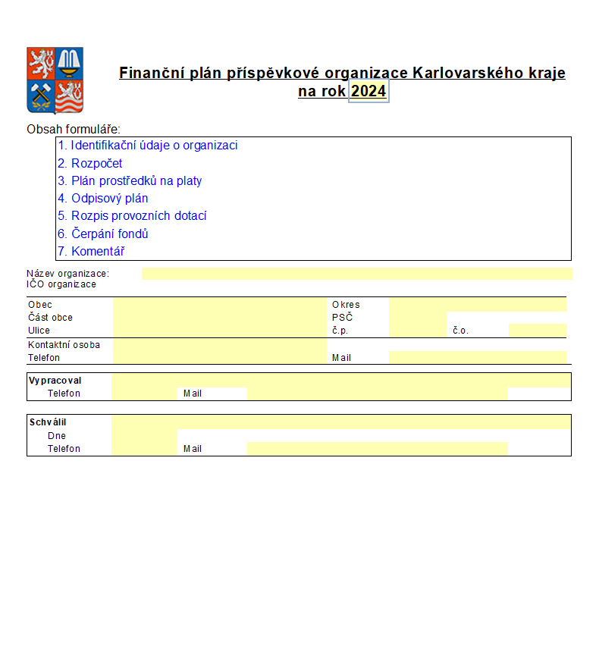
Hlavička

- vyplňovat lze pouze žlutá pole
- po najetí kurzorem na žluté pole se buď objeví nabídka možností, nebo můžete napsat požadované údaje přímo
- při zasílání dalších verzí plánu je potřeba opravit datum zpracování

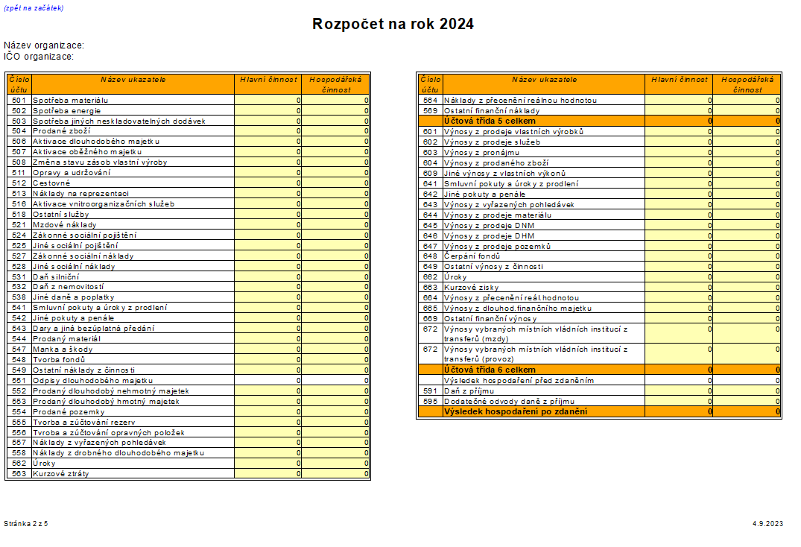
Finanční plán
- vyplňovat v Kč (zaokrouhlit na celé tisíce)
- lze vyplňovat pouze žlutá pole, bílá pole se doplňují z ostatních tabulek nebo jsou zde nastaveny výpočty

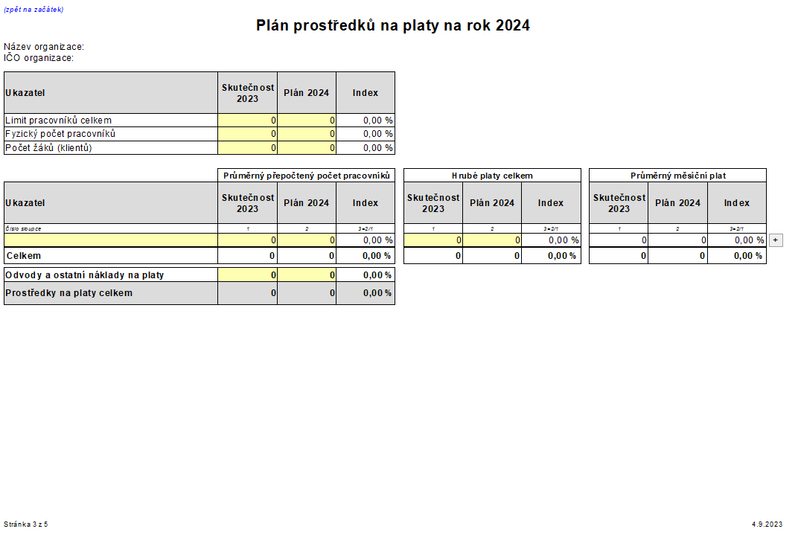
Plán prostředků na platy
- příspěvkové organizace odboru školství vyplní v této tabulce zapsáním jedné částky (celkový odhad) sloupec hrubé mzdy a řádek odvody a ostatní mzdové náklady
- lze vyplňovat pouze žlutá pole, v bílých a šedých polích jsou nastaveny výpočty
- lze přidat libovolný počet řádků, u každého řádku je nastavena nabídka jednotlivých profesí.
- u OON uvádějte v počtu pracovníků 0
- na řádek „Odvody a ostatní mzdové náklady“ uvádějte všechny hodnoty týkající se mezd – to znamená hodnoty na účtech 524, 525, 527 a 528.
- hodnota uvedená v tabulce „Hrubé platy celkem“ se musí rovnat hodnotě uvedené u účtu 521 – mzdové náklady (str. 2 formuláře)

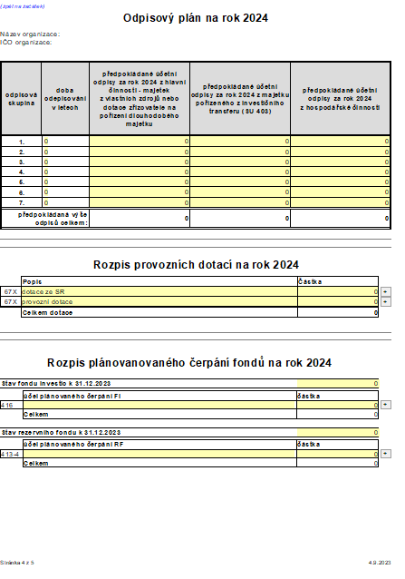
Odpisový plán
- hodnota z řádku „Předpokládaná výše odpisů celkem“ se přenáší do tabulky finančního plánu – účet 551

Rozpis provozních dotací
- lze přidat libovolný počet řádků
- na každém řádku zvlášť uveďte podrobně druh dotace – např. provozní příspěvek KK, dotace MPSV, dotace MŠMT na mzdy a ONIV, dotace MK, dotace od obce, dotace na ostatní činnosti, příspěvek na spolufinancování ROP NUTS II…apod.
- v rozpisu dotací uveďte také výši investičního transferu
- celkový součet rozepsaných dotací se musí shodovat se součtem účtů 672 v tabulce plánu

Stavy fondů
Kromě plánovaného čerpání vlastních prostředků uvést také nevyčerpané dotace z minulých let. Není potřeba uvádět schválené příspěvky do fondu investic, které organizace obdrží daný rok ze schváleného rozpočtu kraje (tyto příspěvky organizace ještě ve svém fondu investic nemá).
Čerpání fondu investic na opravy a čerpání rezervního fondu se musí projevit na účtu 648. V případě plánovaného čerpání fondu odměn, který se také čerpá přes účet 648 je možné uvést toto čerpání do komentáře

Komentář
Zde uveďte všechny důležité informace týkající se návrhu plánu např. zdůvodnění nárůstu nebo snížení počtu pracovníků, výrazné navýšení nebo snížení jednotlivých ukazatelů finančního plánu, vysvětlivky k jednotlivým dotacím, čerpání fondu odměn apod.

Odeslání finančního plánu
Plán ke schválení (vypracovaný v lednu) - po vyplnění všech tabulek uložte soubor a zašlete ho datovou schránkou na krajský úřad. Přiloží se vyplněný soubor ve formátu ZFO (nezasílejte, prosím, naskenovaný dokument).
Návrh plánu na další rok (vypracovaný v červenci), který slouží jako podklad při přípravě rozpočtu na další rok (není schvalován radou kraje) - po vyplnění všech tabulek uložte soubor a zašlete ho emailem na krajský úřad.

Příloha č. 5 - Střednědobý výhled rozpočtu

Příloha č. 6 - Návrh na rozdělení výsledku hospodaření

Návrh na rozdělení výsledku hospodaření za rok 20xx
Organizace:
A. Výsledek hospodaření za rok 20xx
ukazatel |  | Kč
výsledek hospodaření z hlavní činnosti
výsledek hospodaření z hospodářské činnosti
výsledek hospodaření před zdaněním celkem |  | 0,00
zdanění celkem
výsledek hospodaření celkem po zdanění (zisk +, ztráta -)
B. Návrh na vypořádání ztráty z hospodaření
ukazatel |  | Kč
ztráta z hospodaření minulých let
ztráta z hospodaření k 31.12.20xx
krytí ztráty -na vrub zůstatku rezervního fondu
-z rozpočtu zřizovatele
-ze zlepšeného výsledku hosp. v následujícím roce
-jiným způsobem
C. Návrh na rozdělení zlepšeného výsledku hospodaření za rok 20xx
ukazatel |  | Kč
příděl do rezervního fondu
příděl do fondu odměn
ostatní
celkem |  | 0,00
Datum: | Zpracoval:

Příloha č. 7 - Centrální systém účetních informací státu (CSÚIS)
CSÚIS je určen ke shromažďování účetních záznamů od vybraných účetních jednotek. Základní právní rámec pro vedení CSÚIS je dán zákonem č. 563/1991 Sb., o účetnictví a vyhláškou č. 383/2009 Sb., (technická vyhláška o účetních záznamech).
Obecné trendy vedou k digitalizaci dokumentů a v případě CSÚIS - účetních záznamů a umožňují jejich další zpracování, zpřehlednění a vyhodnocení.
Systém kvalitních účetních informací je základem řízení ekonomiky na všech úrovních veřejných financí. V CSÚIS jsou shromážděny informace, které bude možné dále vyhodnocovat a za použití odpovídajících nástrojů využít při řízení hospodaření veřejného sektoru na všech jeho úrovních.
Rozsah a struktura předávaných informací zachycených v účetnictví vybraných účetních jednotek je prvním krokem k postupnému odstranění multiplicit v předávání informací centrálním orgánům státní správy, a tudíž i k odstranění zbytečné administrativní zátěže. Tato snaha bude pokračovat i v následujících letech.

Základní kroky sběru dat dle blokového schématu.
• Účetní jednotka registruje svou Zodpovědnou osobu (resp. Náhradní zodpovědnou osobu), dle procesu popsaného ve vyhlášce č. 383/2008 Sb.
• Zodpovědná osoba zasílá zašifrované XML soubory automaticky pomocí SOAP rozhraní (preferovaná varianta), nebo manuálně pomocí Webové aplikace, případně aplikace Dávkové výkazy.
• CSÚIS ověří správnost zašifrování, zodpovědnou osobu a strukturu přijaté XML zprávy. O výsledcích zpracování informuje pomocí stavové zprávy Zodpovědnou osobu (i všechny Náhradní zodpovědné osoby)
• CSÚIS provede kontrolu na číselníky, vnitrovýkazové a mezivýkazové kontroly. O výsledcích kontrol informuje pomocí stavové zprávy Zodpovědnou osobu (i všechny Náhradní zodpovědné osoby)
• Správce CSÚIS, správci kapitol a krajské úřady kontrolují správnost zaslaných výkazů
• Zodpovědná osoba zasílá zašifrované XML soubory obsahující opravená data v případě chyby
• Data jsou uložena a zpřístupněna pro reporting

Agenda zodpovědné osoby, náhradní zodpovědné osoby
Osobou zodpovědnou za přenos dat mezi vybranou účetní jednotkou a centrálním systémem účetních informací státu může být pouze fyzická osoba, kterou jmenuje vybraná účetní jednotka.
Vybraná účetní jednotka předá správci centrálního systému účetních informací státu jméno, příjmení, kontaktní údaje, emailovou adresu a funkci zodpovědné osoby a náhradní zodpovědné osoby.
Zodpovědné osobě jsou správcem centrálního systému účetních informací státu předány hesla, šifrovací klíče a další technické údaje. Hesla a šifrovací klíče jsou vytvářeny a předávány tak, aby zajistily jednoznačnou a průkaznou identifikaci zodpovědné osoby a jejich použití pouze touto zodpovědnou osobou.
Náhradní zodpovědná osoba zajišťuje na základě jmenování vybrané účetní jednotky činnosti stanovené zodpovědné osobě. Vybraná účetní jednotka může vymezit skupinu účetních záznamů, pro které jmenuje náhradní zodpovědnou osobu; neučiní-li tak, má se za to, že náhradní zodpovědná osoba je jmenována pro přenos všech dat mezi vybranou účetní jednotkou a centrálním systémem účetních informací státu. Náhradní zodpovědnou osobou může být pouze fyzická osoba.
Vybraná účetní jednotka oznámí správci centrálního systému účetních informací státu bezprostředně změny o jmenování zodpovědné osoby a náhradní zodpovědné osoby.

Příloha č. 8 - Přehled termínů a způsobu odesílání dat

Termíny zasílání závěrek

Finanční odbor KÚKK |  |  | Způsob odeslání
Čtvrtletní závěrky | do 20. dne následujícího měsíce |  | datová schránka
Roční závěrka | do 15.02. následujícího roku
Pozn. Výkazy s hlavičkou (titulní strana s údaji o organizaci), sestavené na ŠÍŘKU.
Ministerstvo financí (viz příloha č. 3 k vyhlášce č. 383/2009 Sb.) |  |  | Způsob odeslání
Čtvrtletní závěrky | do 25. dne následujícího měsíce |  | elektronicky
Roční závěrka | do 20.02. následujícího roku
Automat KÚ |  |  | Způsob odeslání
Měsíční data | do 25. dne následujícího měsíce |  | elektronicky
Data ISP |  |  | Způsob odeslání
Pololetní data | červenec, leden |  | elektronicky
Ostatní termíny

Název materiálu |  | Termín |  | Způsob odeslání
Návrh finančního plánu |  | pohyblivý termín červenec - srpen |  | e-mailem
Vyúčtování investičních akcí |  | do 30-ti dnů po skončení investiční akce, nejpozději do 15.12. |  | datová schránka *
Rozpočet (ke schválení) |  | leden následujícího roku |  | datová schránka
Rozdělení výsledku hospodaření |  | únor následujícího roku |  | datová schránka
Odpisy |  | čtvrtletně: 31.03., 30.06., 30.09., 20.12. |  | bankovní převod
* Pozn.: při velkém počtu příloh je možno zaslat fyzicky poštou.

Příloha č. 9 – Formulář na žádost o úpravu odpisového plánu



Příloha č. 10 – Formulář na žádost o úpravu limitu prostředků na platy

Příloha č. 11 – tabulka Stavy fondů
